Tưởng nhớ lại vụ tàu chở khách SS Yarmouth Castle bị cháy và chìm – ngày 13 tháng 11 năm 1965
maritimecyprus
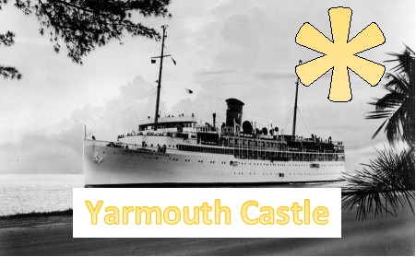
Tàu hơi nước Yarmouth Castle được đóng vào năm 1927 và được đặt tên là Evangeline. Vào thời điểm đó, Evangeline và Yarmouth, tàu chị em của nó, hoạt động trên tuyến đường từ Boston đến Yarmouth, Nam Carolina của Eastern Steamship Lines.
Tóm tắt:
Con tàu bị cháy và chìm vào ngày 13 tháng 11 năm 1965 khi đang trên đường từ Miami, Florida đến Nassau, Bahamas. Trong số 376 hành khách và 176 thuyền viên trên tàu, 88 hành khách và hai thuyền viên đã thiệt mạng. Con tàu được đóng năm 1927 với phần thượng tầng bằng gỗ. Gỗ và các vật liệu dễ cháy khác được sử dụng trên toàn bộ con tàu. Theo ghi nhận của cuộc điều tra của Lực lượng Bảo vệ Bờ biển Mỹ, con tàu mang cờ nước ngoài này không phải chịu sự kiểm tra của USCG. Các tiêu chuẩn đóng tàu chở khách sau đó đã được tăng cường và luật pháp Mỹ đã được sửa đổi để cho phép Lực lượng Bảo vệ Bờ biển kiểm tra các tàu chở khách nước ngoài đón hành khách tại cảng Mỹ nhằm đảm bảo tuân thủ các tiêu chuẩn quốc tế.
Về vụ Hỏa hoạn:
Tàu Yarmouth Castle khởi hành từ Miami đến Nassau vào ngày 12 tháng 11 năm 1965 với 376 hành khách và 176 thuyền viên, tổng cộng 552 người. Con tàu dự kiến ​​đến Nassau vào ngày hôm sau. Thuyền trưởng trên tàu là Byron Voutsinas, 35 tuổi.
Vào khoảng 1 giờ sáng ngày 13 tháng 11, một tấm nệm được cất giữ quá gần mạch điện chiếu sáng trong phòng chứa đồ, Phòng 610, đã bốc cháy. Căn phòng chứa đầy nệm và lon sơn, khiến ngọn lửa bùng phát dữ dội.
Khoảng 1 giờ sáng, một hành khách bị bỏng nặng đã chui ra từ cầu thang và ngã gục xuống boong tàu. Các thủy thủ vội vã đến cứu người đàn ông này và phát hiện cầu thang đã đầy khói và lửa. Sĩ quan trực ca ngay lập tức thông báo cho Thuyền trưởng Voutsinas về vụ cháy. Thuyền trưởng ra lệnh cho thuyền phó hai bấm còi báo động trên tàu, nhưng buồng lái đã bốc cháy trước khi còi báo động kịp vang lên. Nhân viên vô tuyến điện trên tàu, lúc đó đang nghỉ trực, phát hiện buồng vô tuyến điện đã bốc cháy hoàn toàn khi anh đến nơi. Lúc này, tàu Yarmouth Castle đang ở cách Miami 193 km về phía đông và cách Nassau 96 km về phía tây bắc.
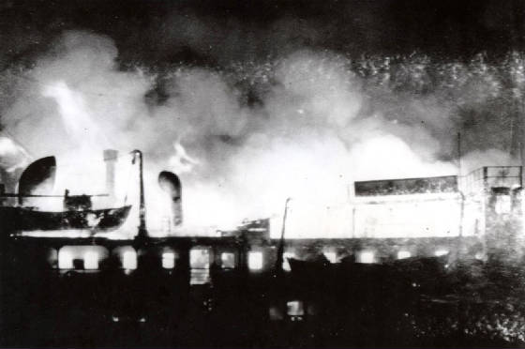
Chuông báo cháy của tàu không kêu và hệ thống phun nước chữa cháy cũng không kích hoạt được. Ngọn lửa lan nhanh qua phần thượng tầng của tàu nhờ hệ thống thông gió tự nhiên. Ngọn lửa bốc lên theo chiều thẳng đứng qua các cầu thang, được tiếp thêm nhiên liệu bởi các tấm ốp gỗ, sàn gỗ và các lớp sơn mới trên tường. Hành khách bị đánh thức bởi tiếng la hét và tiếng chạy loạn xạ trong hành lang khi mọi người cuống cuồng tìm áo phao. Nhiều hành khách phải đập vỡ cửa sổ và chen chúc qua các ô cửa sổ nhỏ để thoát khỏi cabin đang cháy. Toàn bộ nửa phía trước của con tàu nhanh chóng bị nhấn chìm trong biển lửa, khiến hành khách và thủy thủ đoàn phải chạy về phía sau lái tàu. Một số xuồng cứu sinh của tàu Yarmouth Castle đã bị cháy trước khi có thể hạ xuống nước.
Nhiều vấn đề khác xảy ra sau đó. Không có vòi cứu hỏa nào của tàu có đủ áp lực nước để dập lửa. Một trong những ống mềm thậm chí đã bị cắt. Thủy thủ đoàn cũng gặp khó khăn trong việc hạ xuồng cứu sinh. Dây thừng dùng để hạ xuồng đã bị phủ một lớp sơn dày, khiến chúng bị kẹt trong tời. Ngay cả những chiếc xuồng được hạ thành công cũng không có cọc chèo và phải dùng tay chèo. Cuối cùng, chỉ có 6 trong số 13 chiếc xuồng cứu sinh được hạ.
Có những câu chuyện về cả lòng dũng cảm lẫn sự hèn nhát trong thủy thủ đoàn. Nhiều người đã bỏ chạy khỏi tàu mà không giúp đỡ hành khách. Những người khác kéo hành khách ra khỏi cửa sổ cabin và hướng dẫn họ đến cầu thang dây bên mạn tàu. Một số thuyền viên phải dùng vũ lực ném những người yếu ớt và hoảng loạn ra khỏi mạn tàu, tránh xa ngọn lửa đang lan rộng. Một số thuyền viên thậm chí còn cho đi áo phao của mình.
Hậu quả:
Mười bốn người bị thương nặng đã được trực thăng đưa từ Bahama Star đến bệnh viện Nassau. Tàu Bahama Star đã cứu được 240 hành khách và 133 thuyền viên. Tàu Finnpulp cứu được 51 hành khách và 41 thuyền viên. Cả hai tàu này đều đến Nassau vào ngày 13 tháng 11.
87 người đã chìm cùng con tàu, và 3 trong số những hành khách được cứu sau đó đã qua đời tại bệnh viện, nâng tổng số người chết lên 90. Trong số những người thiệt mạng, chỉ có 2 người là thuyền viên là tiếp viên Phyllis Hall và bác sĩ Lisardo Diaz-Toorens, bác sĩ của tàu. Mặc dù một số thi thể được tìm thấy, nhưng hầu hết đều bị mất tích cùng với con tàu.
Một cuộc điều tra về vụ chìm tàu ​​đã được Lực lượng Tuần duyên Mỹ tiến hành và đã công bố một báo cáo dài 27 trang về thảm họa này vào tháng 3 năm 1966.
Hội đồng điều tra phát hiện ra rằng Phòng 610, nơi xảy ra vụ cháy, không có hệ thống phun nước chữa cháy. Nệm được xếp chồng không đúng cách ở gần ngọn đèn trần, đây chính là nguyên nhân cuối cùng gây ra vụ cháy.
Phòng 610 không thích hợp để làm cabin vì quá nóng, nó nằm ngay ở phía trên phòng lò hơi. Tấm ốp và trần treo đã được tháo ra khỏi phòng một tháng trước khi xảy ra hỏa hoạn, và lớp cách nhiệt bị lộ ra đã tiếp thêm nhiên liệu cho đám cháy.
Các lớp sơn quá nhiều cũng được xác định là nguyên nhân gây ra hỏa hoạn. Vách tàu chưa bao giờ được bóc sơn cũ ra trước khi sơn lại, điều mà ban quản lý cho là có nguy cơ gây hỏa hoạn. Dây thừng hạ xuồng bị sơn bám vào đã ngăn cản một số xuồng cứu sinh của tàu Yarmouth Castle hạ được xuống nước. Một số hành khách gặp khó khăn khi thoát khỏi cabin của họ vì các nẹp ở cửa sổ húp lô buồng ở đã bị sơn đè lên nên không vặn ra được.
Lực lượng Bảo vệ Bờ biển đã phát hiện ra nhiều vi phạm khác: Không có cửa chống lửa nào được đóng vào thời điểm xảy ra hỏa hoạn. Áo phao không được cất giữ trong từng cabin. Con tàu không mang theo ba bè cứu sinh bơm hơi, vốn là yêu cầu bắt buộc theo luật. Chỉ có một nhân viên vô tuyến điện trên tàu, trong khi luật quy định phải có hai người. Hành khách cũng chưa bao giờ được hướng dẫn về quy trình sơ tán.
Tàu Yarmouth Castle đã vượt qua cuộc kiểm tra an toàn và thực tập phòng cháy chữa cháy ba tuần trước khi nó bị cháy và chìm. Tuy nhiên, con tàu không cần phải tuân thủ các quy định an toàn của Mỹ vì nó được đăng ký dưới cờ Panama. Các tiêu chuẩn của các công ước quốc tế vào thời điểm đó ít nghiêm ngặt hơn nhiều so với các tiêu chuẩn của Mỹ. Ngoài ra, Tàu Yarmouth Castle được đóng vào năm 1927 và không tuân thủ nhiều quy tắc an toàn được áp dụng kể từ đó. Phần thượng tầng chủ yếu bằng gỗ của tàu được xác định là nguyên nhân chính khiến đám cháy lan nhanh.
Thuyền trưởng Voutsinas và các thuyền viên khác của tàu cuối cùng bị buộc tội vi phạm trách nhiệm vì đã rời tàu trước khi cố gắng cứu hành khách.
Di sản của vụ tai nạn:
Thảm họa của tàu Yarmouth Castle được tiếp nối bằng việc bổ sung SOLAS, Công ước về An toàn Sinh mạng trên Biển. Công ước cập nhật này đưa ra các quy tắc an toàn hàng hải mới liên quan đến thức tập phòng cháy chữa cháy, kiểm tra an toàn và thay đổi kết cấu trên các tàu mới. Theo SOLAS, bất kỳ tàu nào chở hơn 50 hành khách hành trình qua đêm hiện nay đều phải được đóng hoàn toàn bằng vật liệu không cháy như thép.
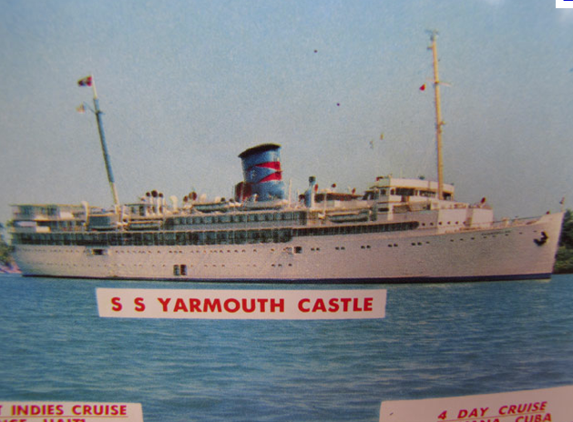
Xem video ở liên kết dưới đây
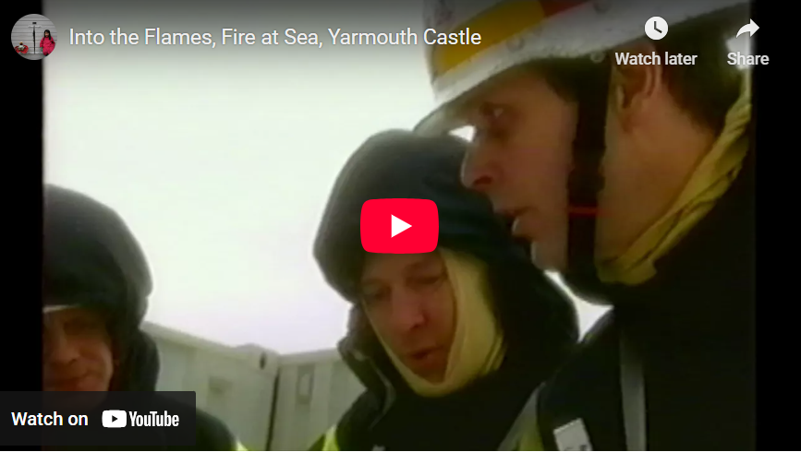
https://youtu.be/EUg3nlKF0rM
--------------------------------------------------------------

